Outil d’évaluation de compétences en cours de 2e étape (10 ans)

Au cinéma !

Dossier de l’élève

PHASE 1

Au cinéma !

Contexte

Les élèves de 4e primaire d’Yvoir ont choisi un film qu’ils verront au cinéma de Jambes. Ils sont contents car, en plus, ils vont prendre le train !
Ils devront partir après le repas de midi et rentrer à l’école pour 17 heures au plus tard.

Tâche

Écris le déroulement (le planning) de cette sortie dans le cadre ci-dessous.

Horaire des films sélectionnés par l’institutrice
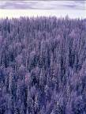
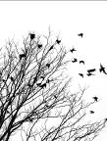
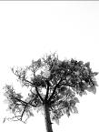

Le film commence à
13h30

Durée : 90 min

Le film commence à
14h00

Durée : 1h30

Le film commence à
14h15

Durée : 1h10

La forêt enneigée
Les oiseaux
en danger
Le cycle de vie
d'un arbre
Planète
NATURE
Le film commence à
14h00

Durée : 80 min

Résultat des votes pour le choix du film

Temps de déplacement à pied

ÉCOLE 10 min. à pied GARE D’YVOIR


10 min à pied

Le cinéma est juste en face de la gare de Jambes

GARE DE JAMBES CINÉMA
Horaire des trains

Aller Yvoir-Jambes

Yvoir | 11 :21 | 13 :21 | 15 :21 | 17 :21 | 19 :21
Godinne | 11 :25 | 13 :25 | 15 :25 | 17 :25 | 19 :25
Lustin | 11 :28 | 13 :28 | 15 :28 | 17 :28 | 19 :28
Jambes | 11 :38 | 13 :38 | 15 :38 | 17 :38 | 19 :38

Retour Jambes-Yvoir

Jambes | 12 :20 | 14 :20 | 16 :20 | 18 :20 | 20 :20
Lustin | 12 :29 | 14 :29 | 16 :29 | 18 :29 | 20 :29
Godinne | 12 :32 | 14 :32 | 16 :32 | 18 :32 | 20 :32
Yvoir | 12 :36 | 14 :36 | 16 :36 | 18 :36 | 20 :36

Carte de la région
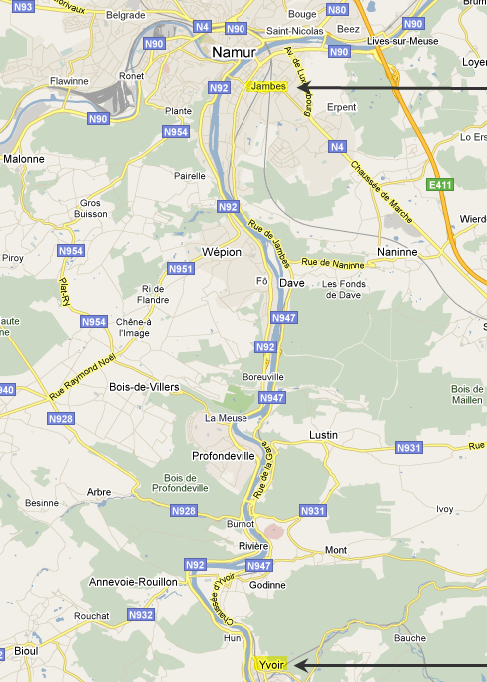

PHASE 2
Avant de commencer,

tu sais que …

les élèves de 4e primaire d’Yvoir ont choisi un film qu’ils verront au cinéma de Jambes.
Ils sont contents car, en plus, ils vont prendre le train !

Dans quelle ville se trouve l’école des élèves ? ……………………………………

Dans quelle ville se trouve le cinéma ? …………………………………………….

et tu sais …

qu’ils partiront après le repas de midi et qu’il faut rentrer à l’école pour 17 heures au plus tard.

Devront-ils partir exactement à midi ? ……………………………...

Devront-ils rentrer pour 17 heures « pile » ? …………………..

A.

Quel est le film choisi par les élèves de la classe ? ………………………………………..

(1)

B.
La forêt enneigée
Les oiseaux
en danger
Le film commence à
14h00

Durée : 1h30

Le film commence à
13h30

Durée : 90 min

Le cycle de vie
d'un arbre
Planète
NATURE
Le film commence à
14h00

Durée : 80 min

Le film commence à
14h15

Durée : 1h10

A quelle heure commence le film choisi ? ……………………….. (5)

A quelle heure se termine-t-il ? ……………………………………………… (6)

ALLER - Yvoir - Jambes
C.
Yvoir | 11 :21 | 13 :21 | 15 :21 | 17 :21 | 19 :21
Godinne | 11 :25 | 13 :25 | 15 :25 | 17 :25 | 19 :25
Lustin | 11 :28 | 13 :28 | 15 :28 | 17 :28 | 19 :28
Jambes | 11 :38 | 13 :38 | 15 :38 | 17 :38 | 19 :38

Pour le voyage « aller », à quelle heure partira le train ? ……………………………. (3)
Jambes | 12 :20 | 14 :20 | 16 :20 | 18 :20 | 20 :20
Lustin | 12 :29 | 14 :29 | 16 :29 | 18 :29 | 20 :29
Godinne | 12 :32 | 14 :32 | 16 :32 | 18 :32 | 20 :32
Yvoir | 12 :36 | 14 :36 | 16 :36 | 18 :36 | 20 :36
A quelle heure arriveront-ils à la gare de Jambes ? ………………………………….. (4)

RETOUR - Jambes – Yvoir

Pour le voyage « retour », à quelle heure partira le train ? …………… (Pense à la durée du film) (7)

A quelle heure arriveront-ils à la gare d’Yvoir ? …………………………………….. (8)

ÉCOLE GARE D’YVOIR
10 min. à pied

10 10 min. à pied

D.
ALLER - Il faut 10 minutes pour aller de l’école à la gare d’Yvoir. A quelle heure les élèves quitteront-ils l’école pour prendre le train ? …………………………………… (2)

RETOUR – Il faut 10 minutes pour aller de la gare d’Yvoir à l’école. A quelle heure les élèves seront-ils de retour à l’école ?…………………………………………… (9)
_____________________________________________________________________________________________

Maintenant que tu as bien réfléchi à la situation,
écris le déroulement (le planning) de cette sortie dans le cadre ci-dessous !

